内蒙古柏深人力资源有限公司
简 介
内蒙古柏深人力资源有限公司(简称:柏深人力)成立于2007年，经过15年的发展已经成为了内蒙古的一家综合性人力资源服务企业。公司具有丰富的管理经验和完善的服务体系，始终坚持重服务、讲效率、敢担当、勇创新的服务理念，在内蒙古自治区同行业范围内拥有着良好的口碑和较大的影响力。
一、柏深人力简介
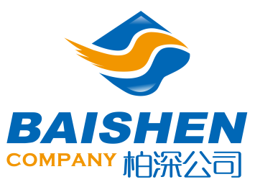 |  | 公司名称：内蒙古柏深人力资源有限公司
 |  | 成立日期 | 2007年8月
 |  | 注册资金： | 600万
企业地址： | 内蒙古包头稀土高新区燕赵锦河湾15B幢3层
主营业务： | 劳务派遣、劳务外包、人事代理、考试考务、拓展培训
公司地址位于包头稀土高新区燕赵锦河湾15B幢3层，办公占地面积一千多平方米，经过十多年的发展，公司党支部、工会也多次获得政府党组织和工会部门的嘉奖。柏深人力的经营范围有：招录招考服务、劳务派遣、劳务承包、人事代理；物业服务；人力资源管理及培训服务、拓展训练服务；物流管理服务；仓储服务管理；装卸搬运等。服务内容涵盖了多层次多方位的人力资源服务内容。
经过14年的发展，柏深人力资源公司已经成长为西部地区综合规模最大的人力资源服务企业之一，在北京、呼和浩特、鄂尔多斯等地设有分支机构，十几年来，柏深人力始终坚持“重服务、讲效率、敢担当、勇创新”的核心价值观，为全国多个省市各个行业提供了专业程度高、服务口碑好的高质量人力资源服务。客户主要分布在内蒙古、北京、陕西、湖南、北京、上海、珠海、山西、辽宁、江苏、宁夏、天津、重庆等十八个省市。
柏深人力荣获“内蒙古自治区和谐劳动关系单位”、“三A信用企业”、“内蒙古自治区青年就业创业见习基地”、“包头市守合同重信用企业”、“高新区星级示范党组织”、“高新区楼宇党建示范基地”、“高新区工人先锋号”，在业内有良好的口碑和信誉，客户遍及行政事业单位、央企、上市公司等多领域的几百家单位。
二、公司党支部、工会发展壮大
旗帜指明方向，企业发展离不开党的领导，在党组织和政府的支持和指导下，柏深人力党支部自成立以来就紧紧围绕人本建党的理念，服务员工、服务社会；柏深人力工会也于2016年成立，并荣获“工人先锋号”等殊荣。
在各级党委政府和主管部门的指导下，柏深将不忘初心、笃行致远、砥砺前行，争取为我市乃至自治区的人才发展和创业就业贡献更多的力量。
三、“内蒙古人才平台”
“内蒙古人才平台”，隶属于内蒙古柏深人力资源有限公司。于2011年率先成立了“内蒙古人才平台”微信公众号，现有关注人数50多万。微信公众平台自运营以来，多年来免费为用工单位免费发布招聘信息、免费为各类求职者提供优质岗位、免费为广大劳动者提供政策普及和咨询服务，是自治区最大的免费就业平台之一。“内蒙古人才平台”同名微信公众号、抖音、微博、快手、视频号等，为广大用工单位拓宽了免费招聘渠道，为广大求职者提供了大量求职信息。
四、相关服务内容
1.签订劳动/劳务合同；
2.办理入职离职等手续；
3.每月代发工资；
4.每月进行员工个税申报；
5.代缴社会保险或双方约定的相关保险；
6.处理工伤报销相关事宜；
7.辅助用工单位进行招聘。
五、与柏深人力合作的必要性
1.越来越多的行政事业单位、国有大企业、上市公司选择与人力资源公司合作，专业的公司做专业的事情，能更好地用工单位节约人力资源成本、节约财务成本。
2.通过我公司，为人员代缴相关保险、办理报销手续，办理保障用工企业员工出现工伤的赔付问题，有工伤纠纷出现时劳务公司负责出面协调和解决。
3.出现社保诉讼纠纷和其他劳务相关纠纷，由人力资源公司负责出面协调解决，柏深人力的团队是专业程度较高的服务团队，常年专业负责劳务方面的纠纷解决，为用工单位满意的解决烦恼和繁琐。
4.公司旗下“内蒙古人才平台”，是自治区影响力最大的人才服务平台之一，可以免费协助用工单位招聘匹配程度高的人员。
5.柏深人力是包头本地企业，成立15年至今，人力资源资质齐全、公司实力雄厚；公司荣获“内蒙古自治区青年就业创业见习基地”，是内蒙古自治区和谐劳动关系单位、并荣获“高新区星级党组织”、“工人先锋号”等荣誉称号，在业内有良好的口碑和信誉，得到了政府机关的嘉奖和和用工企业的信赖，客户遍及行政事业单位、央企、上市公司、民营企业等多领域多。
近年疫情以来，公司联合团市委、市工商联、市妇联、市工会、市工信局等单位，开展了多次“直播带岗”公益线上招聘服务，受到了新华网、内蒙古日报、包头电视台、包头日报、包头晚报、包头新闻广播电台的多次报道和专访，得到了社会的普遍认可和肯定。并在疫情期间捐款捐物，为服务我市经济社会发展贡献积极的力量。
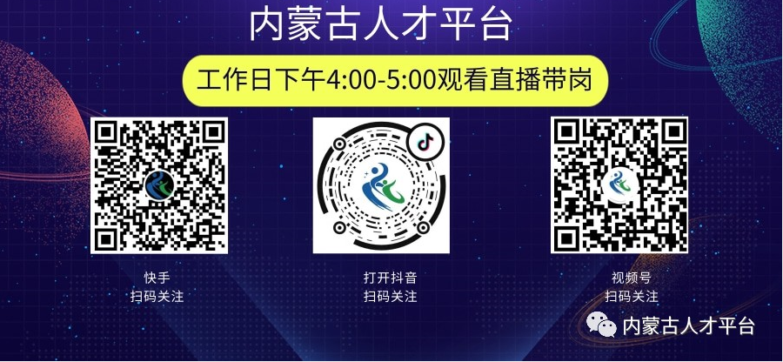
“内蒙古人才平台”官方微信公众号、抖音号

